[](http://images.yandex.ru/yandsearch?p=1&text=%D0%B3%D0%B5%D1%80%D0%B1%20%D0%A0%D0%BE%D1%81%D1%81%D0%B8%D0%B8%20%D0%BA%D0%B0%D1%80%D1%82%D0%B8%D0%BD%D0%BA%D0%B8&fp=1&img_url=http://flag.kremlin.ru/i/gerb-big.png&pos=34&uinfo=ww-1655-wh-857-fw-1430-fh-598-pd-1.149999976158142&rpt=simage)

**МУНИЦИПАЛЬНОЕ КАЗЕННОЕ ОБЩЕОБРАЗОВАТЕЛЬНОЕ УЧРЕЖДЕНИЕ**

**ВЕРХНЕ-КАЗАНИЩЕНСКАЯ СРЕДНЯЯ ОБЩЕОБРАЗОВАТЕЛЬНАЯ ШКОЛА №1**

**368206, Россия, Республика Дагестан, с. Верхнее-Казанище, Буйнакский район**

[**http://www.vkazanishe1.dagschool.com**](http://www.vkazanishe1.dagschool.com)**, e-mail:** [**v-kazanische_school@mail.ru**](mailto:v-kazanische_school@mail.ru)

Отчет о проведенных уроках памяти жертв Холокоста и воинов КраснойАрмии,

освободителей Аушвица

В6б классе 25.01.21г Бамматмурзаева Б.Г.провела урок мужества о жертвах Холокоста.

Классный час способствовал пробуждению интереса к истории **Холокоста**, способствовал формированию нравственных и этических принципов, патриотизма, толерантности.

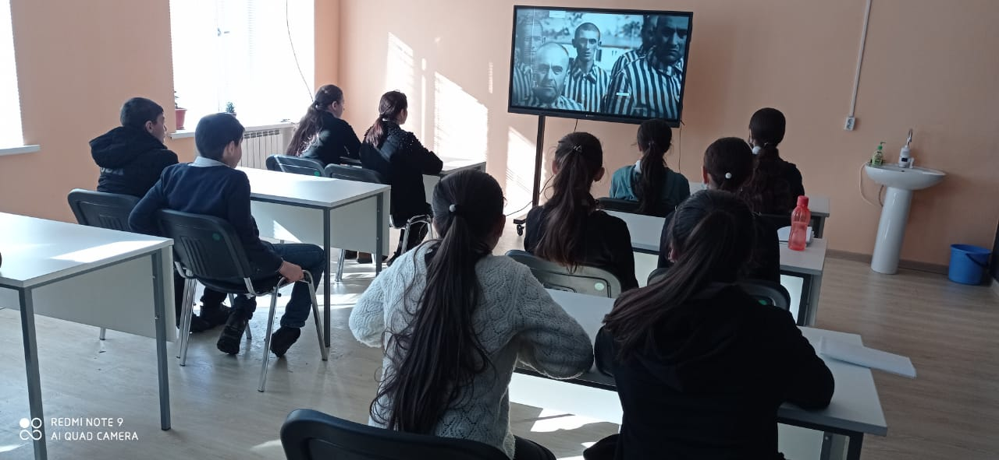

В 7а классе 24.01.21г Галимова З.А. провела урок мужества «Память без срока давности»

Классный час «Холокост…Память без срока давности» не только знакомит подростков с трагедией Холокоста, но и развивает способность к сопереживанию, воспитывает стремление противостоять жестокости и насилию.

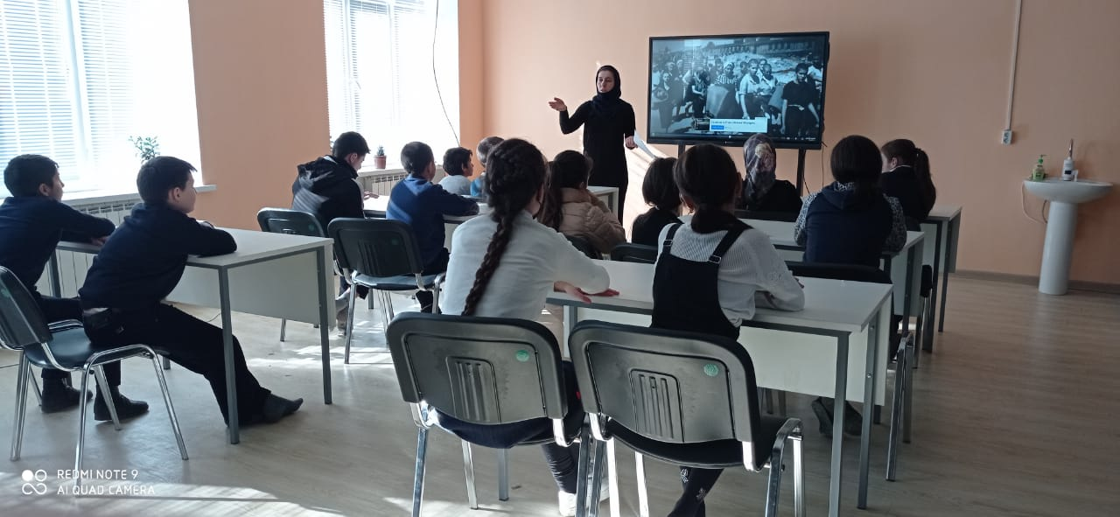

В 9 классе Джанаев Р.Н. провел круглый стол **Круглый** **стол** «Уроки **Холокоста** – путь к толерантности». ... Учащимися 9а класса были подготовлены доклады «Бухенвальд», «Праведники мира», «Дети – **жертвы** нацистов».

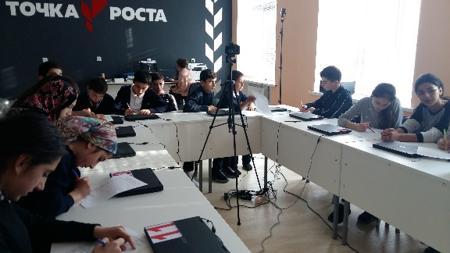

В 6 а классе Джамалутдинова М.З.провела классный час «Свеча памяти» жертв Холокоста.

Классный час  был посвящён памяти жертв нацизма и героев Сопротивления, жертв Холокоста. Генеральная Ассамблея ООН провозгласила 27 января Международным днём памяти жертв Холокоста. Именно в этот день в 1945 Красная армия освободила Освенцим – крупнейший фашистский концлагерь, располагавшийся на территории Польши.

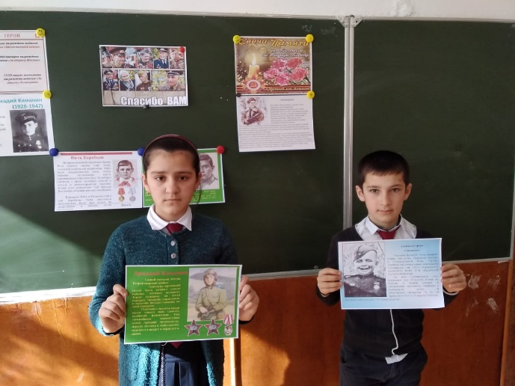

В 7б классе 25.01.21г. провела классный час «Холокост-величайшая трагедия» Многие не дожили до этого радостного часа –этими словами начала свой классный час Умарова П.С. В их числе шесть миллионов евреев. Треть еврейского населения была стерта с земли. И сегодня мы почтим память жертв холокоста. Возможно, вы нас спросите: почему именно сейчас, когда прошло более шести десятилетий, когда мир и так напряжен, наэлектризован и агрессивен и столько новых проблем, мы снова говорим о холокосте? ... В каждом городе была своя трагедия Холокоста. Символом трагедии евреев в Советском Союзе стал Бабий Яр. В Киеве нацисты сделали первую, к сожалению, удачную пробу уничтожить всех евреев большого города. Обречённых группами по 30-40 человек палачи с собаками гнали на край глубокого оврага и в упор расстреливали.

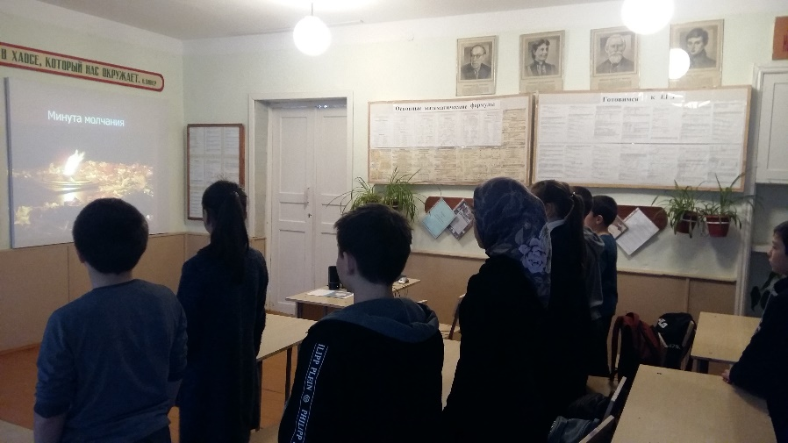

В 5б классе Алиева Н.А. провела классный час «Будем помнить всегда!»

 Мы, современные люди, не просто должны помнить ужас тех лет, но и стать толерантными, то есть терпимыми к другим людям, вне зависимости от расы, нации, вероисповедания и других отличий, чтобы не повторились события, унесшие жизни миллионов людей, виновных лишь в том, что были евреями. Пока мы помним – мы живы. И жива память о миллионах погибших в аду Геноцида и Холокоста. Мы обязаны знать причины Холокоста, обязаны думать о том, почему такое стало возможным, и делать все, чтобы этот ужас никогда больше не повторился. Сохранится память — сохранится народ.

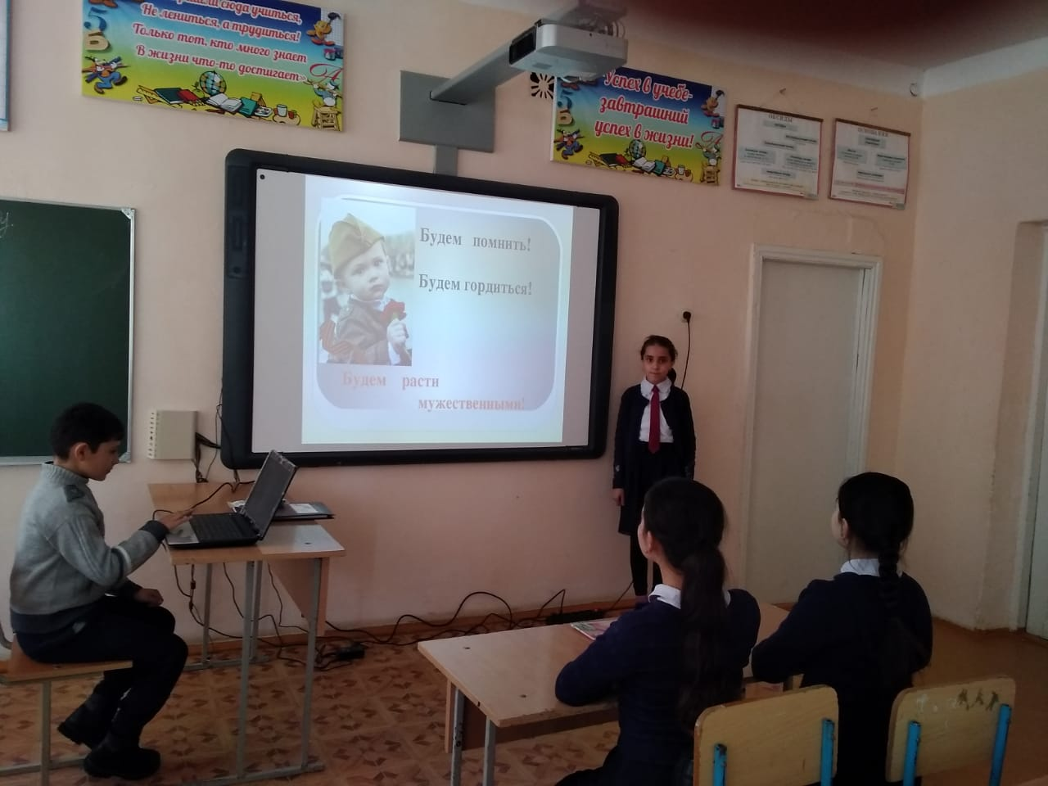

Зам дир по ВР Залибекова Н.А.